**Analisis Karakteristik Tegangan, Arus dan Daya Thin Solar Panel**

**Syafei Nurdiansyah**1\***, Arfita Yuana Dewi**2**, Andi M. Nur Putra**3

123Jurusan Teknik Elektro, Fakultas Teknik, Institut Teknologi Padang

Jl. Gajah Mada Jl. Kandis Raya, Kp. Olo, Kec. Nanggalo, Kota Padang, Sumatera Barat 25173

*Email: 2019310023.syafei@itp.ac.id

**Abstrak**

*Panel surya adalah sebuah perangkat yang bisa mengubah radiasi matahari menjadi energi listrik. Panel surya dapat bekerja sepanjang matahari menyinari bumi, sehingga radiasi matahari dapat dijadikan sebagai salah satu energi alternatif. Energi matahari merupakan energi yang paling menguntungkan dari semua sumber energi terbarukan, energi ini berasal dari intensitas cahaya matahari yang tak terbatas, karena kemampuannya bisa diubah langsung menjadi energi listrik. Tujuan penelitian ini melakukan pengukuran Thin Solar panel pada variabel Tegangan-Arus (V-I) dan Tegangan-Daya (V-P), untuk mengetahui karakteristik dan kemampuan menghasilkan arus dan daya maksimum berdasarkan kondisi tidak Standard Test Condition (STC) atau pada kondisi dibawah cahaya matahari langsung, pada panel 100 Wp. Dengan metode eksperimen pengujian langsung, di dapatkan titik maksimum arus yang diperoleh oleh Thin Solar panel sebesar 0,559A dari 5,57A dengan tegangan 25,58V, pada intensitas 481,7W/m2 pada suhu 36,9℃. Dengan daya tertinggi yang diperoleh panel Thin Solar hanya sebesar 14% atau 13,8Watt dari daya maksimalnya.*

***Kata kunci****: Photovoltaic, Thin solar panel, Karakteristik, Energi surya*

1. **PENDAHULUAN**

Saat ini, energi matahari menjadi salah satu energi alternatif yang pertumbuhannya sangat cepat. Keinginan untuk rencana percepatan proses dekarbonisasi ikut mendorong terjadinya percepatan perpindahan energi dari fosil ke sumber energi terbarukan (Iskandar dkk., 2017). Untuk dapat menggunakan energi matahari di perlukan alat yang dapat mengkonversi sinar matahari menjadi energi listrik yaitu panel surya (Harahap, 2020). Berbagai jenis panel surya telah diperkenalkan seperti Polycrystalline yang memiliki efisiensi 13% - 16% (Kristian dan Ismail, 2019), monocrystalline dengan efisiensi 15% - 20% (Suryana dan Ali, 2016). Kedua jenis panel ini memiliki kelemahan berupa strukturnya yang kaku dan berat sehingga memerlukan area khusus untuk pemasangannya (Purwoto *dkk.*, 2018). Thin solar panel merupakan panel surya yang memiliki struktur lentur dan jauh lebih tipis dan ringan dibandingkan kedua jenis panel di atas. Namun, panel ini dianggap masih belum sebaik panel tipe polycrystalline atau monocrystalline karena hanya memiliki efisiensi sekitar 6% - 12% (Safitri, 2019). Kemampuan panel surya dapat dilihat dari karakteristik listrik yang dihasilkan. Hal ini dapat memberikan gambaran tentang bagaimana listrik akan diproduksi oleh panel tersebut. Karakteristik secara umum digambarkan pada kurva I-V dan P-V (Effendi *dkk*., 2018)(Karina, 2015), yang menunjukan kinerja sebuah panel surya dilihat dari hubungan antara tegangan terhadap arus serta tegangan terhadap daya (Setyaningrum, 2017)(Wijaya, 2015). Dengan karakteristik tersebut akan memungkinkan pengguna untuk menghitung energi optimal yang dapat dihasilkan dari sebuah panel surya.

Dalam paper ini akan di bahas hasil pengujian karakteristik sebuah panel surya tipe Thin Solar panel berkapasitas 100 Wp. Parameter seperti Isc, Voc, Im, Pm dan Pm yang terdapat pada panel merupakan dari pengujian karakteristik dengan Standard Test Condition (STC) pada radiasi 1000 W/m2 dan suhu 25℃ (Usman, 2021)(Aysha *dkk.*, 2015). Namun pada pengujian ini dilakukan tidak dalam keadaan Standard Test Condition (STC), karena pengujian diinginkan dilakukan secara langsung di bawah sinar matahari dengan kondisi radiasi dan suhu yang berbeda-beda (Yuwono, 2022). Variabel yang akan di amati pada pengujian ini merupakan V-I (Tegangan-Arus) dan V-P (Tegangan-Daya) yang dihasilkan oleh Thin Solar Panel (Aysha dkk., 2015).

1. **METODOLOGI**

Jenis penelitian ini adalah analisis karakteristik Thin Solar Panel melalui pengukuran, variabel yang akan diamati yaitu tegangan-arus (V-I) dan tegangan-daya (V-P) yang di hasilkan oleh panel surya. Dari variabel yang telah diukur nantinya akan dilihat bagaimana karakteristik keluaran yang di hasilkan oleh kedua jenis panel tersebut. Data hasil pengukuran dijadikan ke dalam bentuk grafik tegangan-arus (V-I) dan tegangan-daya (V-P), sehingga bisa diketahui berapa besar arus yang di hasilkan, sehingga dapat diketahui daya maksimum yang dihasilkan oleh Thin Solar panel berdasarkan kondisi pada saat pengukuran.

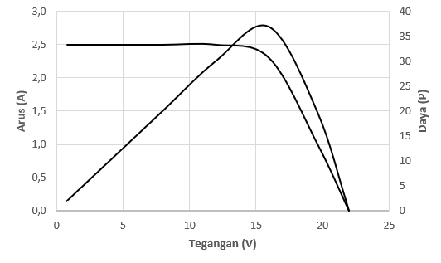

**Gambar 1. Kurva karakteristik V-I dan V-P**

**2.1 Spesifikasi Panel Surya**

**Tabel 1. Spesifikasi Panel**

|  |  |
| --- | --- |
| **Thin Solar** | |
| Voc | 23.05 V |
| Isc | 6.78 A |
| Vmp | 17.98 V |
| Imp | 5.57 A |
| Dimensi | 920x678 |

* 1. **Rangkaian Pengujian**

Pada pengujian karakteristik panel surya menggunakan rangkaian pengujian seperti pada gambar 2 (Rivai dan Rahim, 2014)(Kristian, 2019), rangkaian pengujian digunakan untuk mempermudah proses pengambilan data pengujian. Pada rangkaian pengujian terdapat Thin Solar Panel dengan spesifikasi tegangan keluaran 19 Volt – 25 Volt, yang dihubung secara seri dengan alat ukur arus, dengan menggunakan resistor sebagai hambatannya, juga terdapat alat ukur tegangan yang dihubung secara paralel dengan rangkaian pengujian. Karakteristik yang di uji pada umumnya pada kondisi Standard Test Condition (STC) yaitu pada radiasi 1000 W/m2 dan suhu 25℃. Namun pada pengujian ini tidak pada atau mencapai kondisi STC tersebut, dikarenakan oleh faktor cuaca, radiasi dan suhu pada saat pengujian berlangsung.

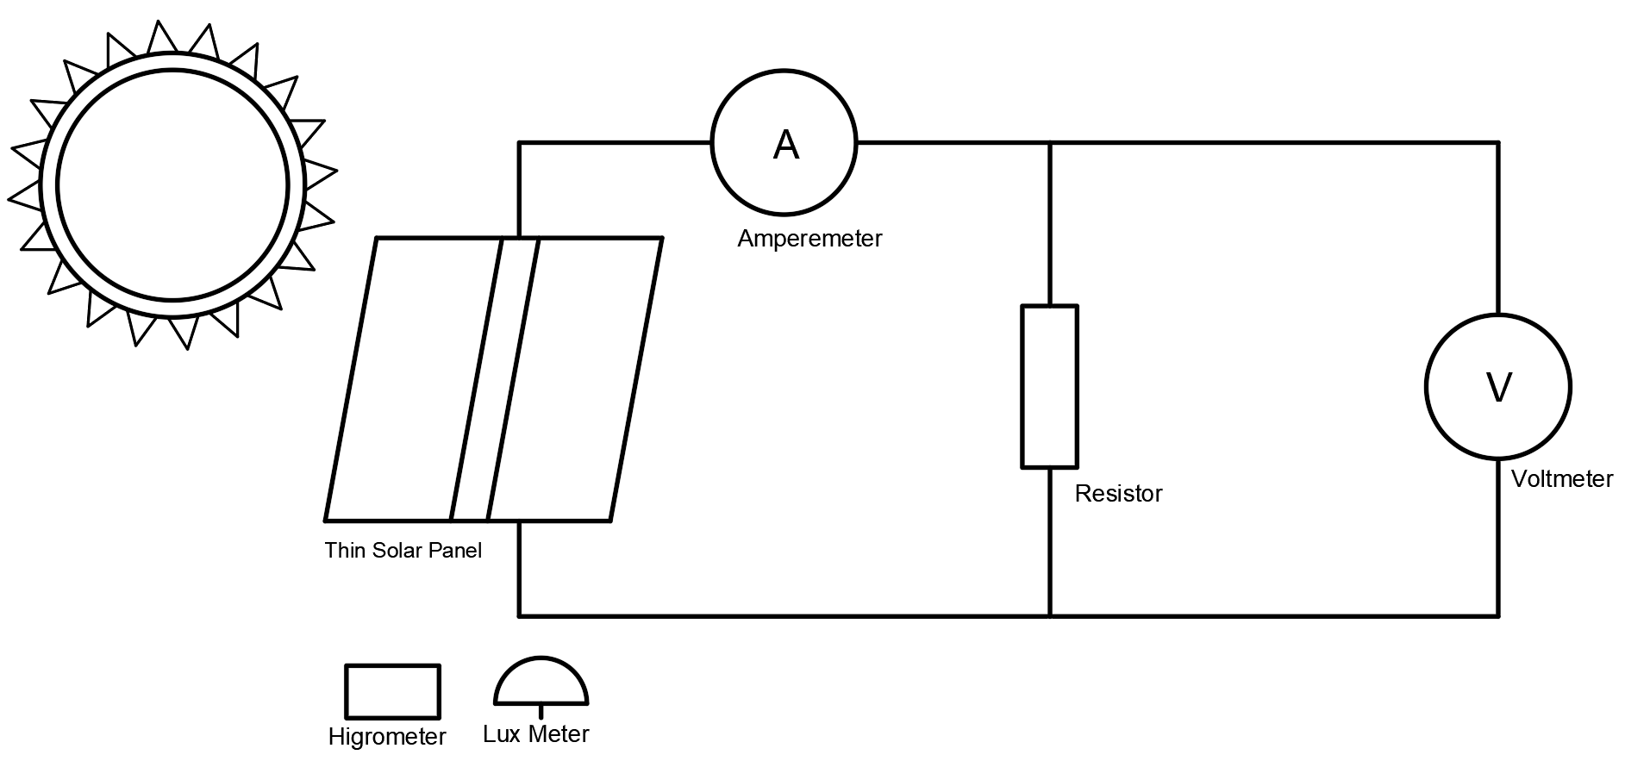

**Gambar2. Rangkaian pengukuran**

Pada rangkaian pengujian terdapat resistansi atau hambatan (R), resistansi yang digunakan berdasarkan hukum ohm yang mendefinisikan hubungan antara arus (I), tegangan (V) dan hambatan (R), beban resistor digunakan sebagai variasi beban (daya) untuk mendapatkan nilai arus maksimum (Imax) dan tegangan maksimum (Vmax) yang dihasilkan oleh panel surya (Asy’ari, 2014). Pada saat pengujian dilakukan pengukuran arus dan tegangan yang dihasilkan oleh masing-masing panel. Dengan tujuan untuk mengetahui karakteristik dari Thin Solar panel mencapai titik maksimal arus dan daya yang dihasilkan. Pada saat pengujian tidak hanya menggunakan alat ukur arus dan tegangan, tetapi juga menggunakan alat ukur intensitas, suhu dan kelembaban (Alfian and Harsono, 2018).

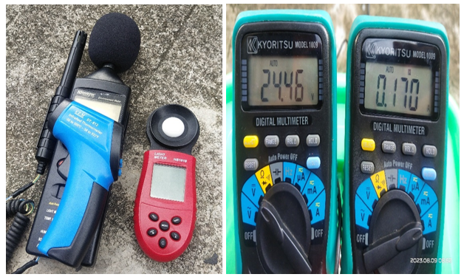

**Gambar3. Alat ukur pengujian**

Pengujian berulang yang dilakukan pada pengukuran Thin Solar Panel yaitu sebanyak enam kali pengukuran dengan 6 nilai resistor yang berbeda, dalam rentang waktu satu jam pengujian. Hal ini berguna untuk mendapatkan variasi hasil pengukuran yang berbeda. Pada saat pengujian terdapat dua kondisi cuaca yang di temui, yaitu Berawan dan Cerah Berawan, pada kondisi ini sangat mempengaruhi besar kecilnya intensitas yang di dapat dan juga mempengaruhi suhu keadaan lingkungan.

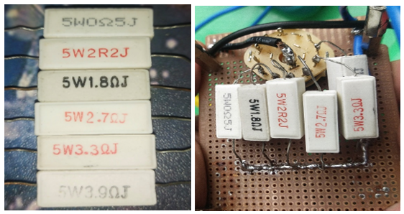

**Gambar4. Resistor pada rangkaian**

Tahanan beban rangkaian Thin Solar Panel

$R=\frac{V_{mp}}{I_{mp}}$ (1)

$$R=\frac{17,98}{5,57}$$

$$R=3,2 Ω$$

Sehingga di dapatkan tahanan beban Thin Solar panel di angka 3,2 Ω.

1. **HASIL DAN PEMBAHASAN**

**3.1 Data Pengukuran Thin Solar Panel**

Kurva pada gambar 5 dan 6 yang merupakan data pengukuran Thin Solar Panel pada saat intensitas dan suhu pengujian dilakukan. Pengujian dilakukan sebanyak 6 kali pengukuran, dapat dilihat pada gambar 5 yang merupakan kurva karakteristik pengukuran dengan variabel tegangan dan arus (V-I) dan pada gambar 6 merupakan kurva karakteristik pengukuran dengan variabel tegangan dan daya (V-P). Dengan rentang intensitas dari 267,5 - 481,7 W/m2, pada rentang suhu dari 30,3 - 36,9 ℃.

**Gambar 5. Kurva V-I (Tegangan-Arus)**

Pada gambar 5 dapat dilihat antara pengukuran 1 dan pengukuran 6 mengalami perubahan penurunan arus pada setiap kali pengukuran, pada pengukuran pertama diperoleh arus tertinggi sebesar 0,559A dengan tegangan yang diperoleh sebesar 25,28V. Seiring perubahan menurunnya intensitas dan suhu pada pengukuran ke dua, diperoleh arus dengan nilai 0,450A dengan tegangan sebesar 24,79V. Pada pengukuran ke tiga penurunan intensitas dan penurunan suhu mengakibatkan penurunan arus, yang diperoleh sebesar 0,476A pada tegangan 25,01V. Pada pengukuran ke empat kenaikan intensitas namun penurunan suhu menghasilkan arus sebesar 0,452A pada tegangan 24,58V. Selanjutnya dilakukan pengukuran yang ke lima, yang mengalami kenaikan intensitas tetapi penurunan suhu, diperoleh arus tertingginya sebesar 0,419A pada tegangan 24,21V. Kemudian pada pengukuran ke enam yang mengalami penurunan suhu dan intensitas diperoleh arus tertinggi sebesar 0,362A pada tegangan 23,77V.

**Gambar 6. Kurva V-P (Tegangan-Daya)**

Pada gambar 6 yang merupakan kurva tegangan-daya (V-P) yang dihasilkan Thin Solar Panel dapat dilihat bahwa, pada pengukuran pertama diperoleh daya tertinggi sebesar 13,8W pada tegangan 25,3V. Pada pengukuran ke dua yang mengalami penurunan intensitas dan suhu membuat daya yang diperoleh mengalami penurunan menjadi 11,1W pada tegangan 24,8V. Selanjutnya pada pengukuran ketiga juga mengalami hal sama dengan penurunan intensitas dan suhu pada pengukuran ke dua, yang diperoleh daya sebesar 9,1W pada tegangan 20,0V. Pada pengukuran ke empat dengan penurunan intensitas dan kenaikan suhu, diperoleh daya sebesar 10,7W dengan tegangan sebesar 24,46V. Pengukuran yang kelima dengan penurunan suhu dan kenaikan intensitas di dapat daya sebesar 9,9W pada tegangan 24,19V. Kemudian pada pengukuran ke enam dengan penurunan intensitas dan suhu diperoleh daya sebesar 8,5W pada tegangan 23,76V.

1. **KESIMPULAN**

Pengujian karakteristik Thin Solar Panel telah selesai dilakukan. Melalui pengukuran nilai arus, tegangan dan daya panel surya di peroleh bahwa nilai tertinggi pada pengukuran arus sebesar 0,559A, pada tegangan 25,28V dan dengan daya tertinggi 13,8Watt. Panel ini tidak dapat menghasilkan energi listrik yang sesuai dengan spesifikasi, karena faktor utama yang mempengaruhi adalah pengukuran tidak pada kondisi Standard Test Condition dan juga pengaruh faktor intensitas dan suhu yang di terima thin solar panel, hal ini lah yang menyebabkan arus, tegangan dan daya tidak optimal pada keluaran thin solar panel.

**DAFTAR PUSTAKA**

Alfian, R. and Harsono, H.S. (2018) ‘Determination Analysis of Characteristics of Photovoltaic Modul Based Solar Radiation Using Visual C++’, *Jurnal Institut Teknologi Sepuluh Nopember*, pp. 1–51.

Asy’ari (2014) ‘Pengujian Karakteristik Panel Surya Berdasarkan Intensitas Tenaga Surya’, *Jurnal Universitas Muhammadiyah Surakarta*, pp. 1–22.

Aysha, A. *et al.* (2015) ‘Experimental analysis of solar PV characteristics under standard condition’, *International Journal of Applied Engineering Research*, 10(20), pp. 17970–17975.

Effendi, A., Dewi, A.Y. and Ismail, F. (2018) ‘Data logger development to evaluate potential area of solar energy’, *MATEC Web of Conferences*, 215, pp. 4–7.

Harahap, P. (2020) ‘Pengaruh Temperatur Permukaan Panel Surya Terhadap Daya Yang Dihasilkan Dari Berbagai Jenis Sel Surya’, *Jurnal Teknik Elektro*, 2(2), pp. 73–80.

Iskandar, H.R., Zainal, Y.B. and Purwadi, A. (2017) ‘Studi Karakteristik Kurva I-V dan P-V pada Sistem PLTS Terhubung Jaringan PLN Satu Fasa 220 VAC 50 HZ menggunakan Tracking DC Logger dan Low Cost Monitoring System’, *Seminar Nasional Peranan Ipteks Menuju Industri Masa Depan (PIMIMD-4) Institut Teknologi Padang (ITP)*, pp. 174–183.

Karina, a and Satwiko, S. (2015) ‘Studi Karakteristik Arus-Tegangan (Kurva I-V) pada Sel Tunggal Polikristal Silikon serta Pemodelannya’, *Prosiding Pertemuan Ilmiah XXV HFI Jateng & DIY*, (1), pp. 163–166.

Kristian, T. and Ismail, Y. (2019) ‘Perbandingan Kinerja Sel Surya Jenis Thin-Film Dan Polycrystalline’, *Jurnal Teknik Elektro Universitas Tanjungpura*, 1, pp. 1–6.

Kristian, Y. (2019) ‘Perbandingan Kinerja Sel Surya Jenis Thin-Film Dan Polycrystalline’, *Jurnal Teknik Elektro Universitas Tanjungpura*, 2(1), pp. 1–6.

Purwoto, B.H. *et al.* (2018) ‘Efisiensi Penggunaan Panel Surya sebagai Sumber Energi Alternatif’, *Emitor: Jurnal Teknik Elektro*, 18(1), pp. 10–14.

Rivai, A. and Rahim, N.A. (2014) ‘Binary-based tracer of photovoltaic array characteristics’, *IET Renewable Power Generation*, 8(6), pp. 621–628.

Safitri, N. (2019) *Buku Teknologi Photovoltaic*. Edited by K.Y. Putri. Banda Aceh: Yayasan Puga Aceh Riset.

Setyaningrum, Y. (2017) ‘Pengukuran Efisiensi Panel Surya Tipe Monokristalin Dan Karakterisasi Struktur Material Penyusunnya’, *Institut Teknologi Sepuluh Nopember*, 75, pp. 1–73.

Suryana, D. and Ali, M.M. (2016) ‘Pengaruh Temperatur / Suhu Terhadap Tegangan Yang Dihasilkan Panel Surya Jenis Monokristalin ( Studi Kasus : Baristand Industri Surabaya )’, 2(1), pp. 5–8.

Usman, U. (2021) ‘Rancang Bangun Photovoltaic Simulator untuk Pengujian Karakteristik Panel Surya’, *Seminar Nasional Hasil Penelitian & Pengabdian Kepada Masyarakat (SNP2M)*, pp. 37–42.

Wijaya, Z.P. (2015) ‘Perancangan set up karakterisasi panel surya’, *e-Journal UMRAH*, pp. 1–19.

Yuwono, T. (2022) ‘Karakteristik Daya Panel Surya Polycrystalline 100 Wp Terhadap Perubahan Temperatur’, *Jurnal Nasional Pengelolaan Energi MigasZoom*, 4(2), pp. 49–56.